Путепровод и подземный пешеходный переход появятся на северо-востоке Москвы
22.10.2024
Путепровод и подземный пешеходный переход появятся на северо-востоке Москвы.
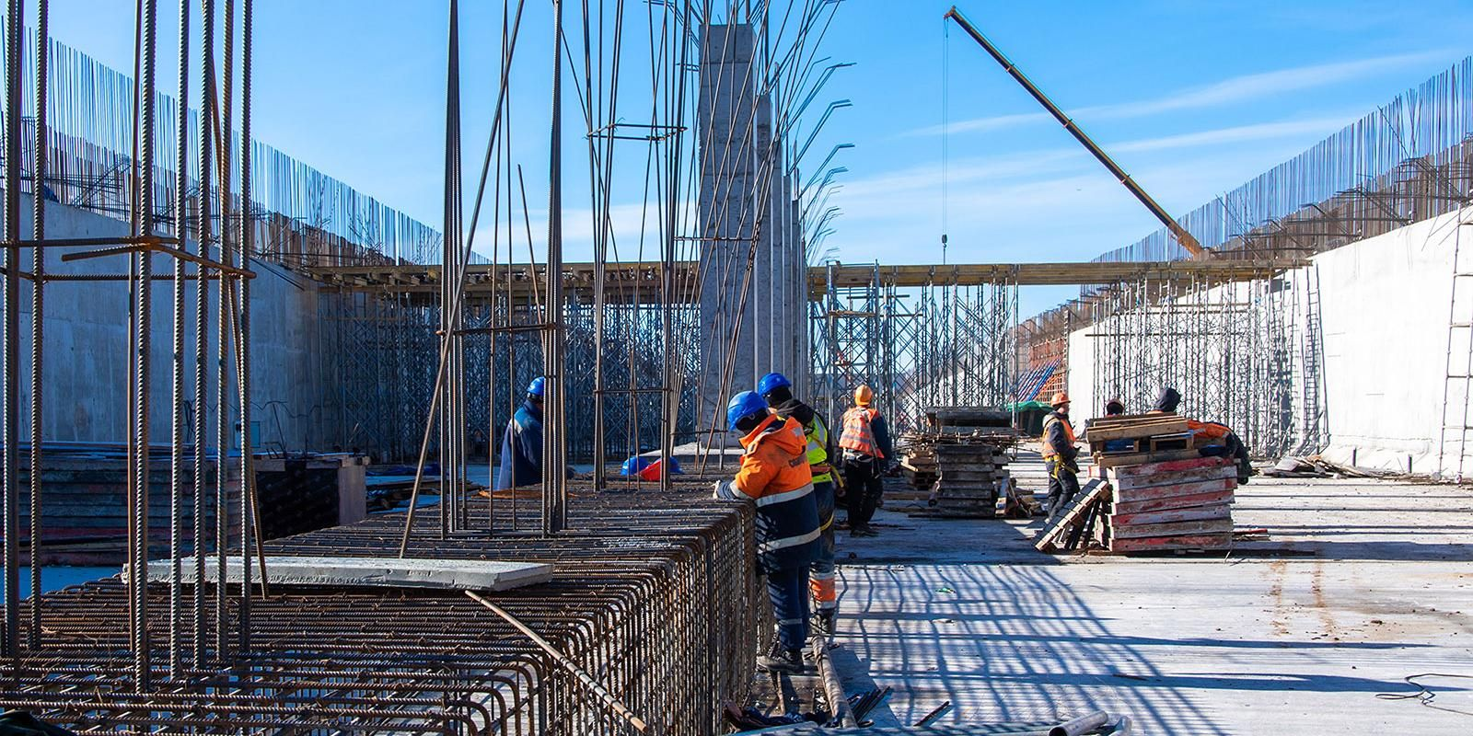
Их строительство входит в проект развития улично-дорожной сети в районе Казеевского переулка, улиц Костромской, Римского-Корсакова, Юрловского проезда.
«Полностью завершить проект мы планируем в 2026 году. Сейчас ведутся работы по устройству улично-дорожной сети, подпорных стен путепровода, переустройство инженерных коммуникаций, строительство подземного пешеходного перехода. Строительная готовность — около восьми процентов», — рассказал руководитель Департамента строительства транспортной и инженерной инфраструктуры города Москвы Василий Десятков.
Помимо путепровода и пешеходного перехода, в рамках проекта построят и реконструируют 3,4 километра дорог.

Адрес страницы: http://udms.mos.ru/presscenter/news/detail/12622138.html
ГКУ города Москвы «Управление дорожно-мостового строительства»

